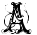

Questa storia è pubblicata senza alcuno scopo di lucro e non è intenzione dell’autore violare alcun copyright. Tutte le immagini riportate in questa cronologia sono, al meglio della mia conoscenza, di pubblico dominio e alcune sono state modificate dall’autore per adattarle agli avvenimenti descritti. Se, involontariamente, è stato utilizzato materiale soggetto a copyright o in violazione alla legge si prega di comunicarmelo e provvederò immediatamente a rimuoverlo.
Buona Lettura.

PARTE IX: 2142-2178

2145: Il 10 Marzo 2145 il generale Ali bin Ibrahim Al-Naimi si auto-incorona Sultano del Sultanato Iracheno (سلتاناتو إيراتشينو) con il titolo di Saddam Hussein II. Il Sultanato si estende in tutto il Medio Oriente fino in Afghanistan, nel Golfo Persico e negli Stati russi meridionali.

- Bandiera del Sultanato Iracheno, 10/03/2145 -

- Il Generale Ali bin Ibrahim Al-Naimi (sulla sinistra) mentre viene incoronato Sultano del Sultanato Iracheno con il titolo di Saddam Hussein II, Sultanato Iracheno, 10/03/2145 -

2149: Il 4 Ottobre 2149 i Regni Uniti del Sud inaugurano la prima città sottomarina stabilmente abitata da ricercatori e da civili al largo delle coste brasiliane: New Atlantis.

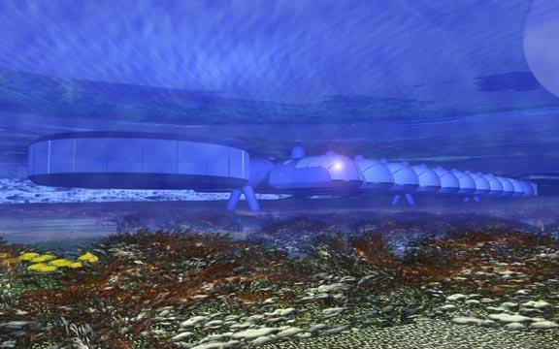
- La città sottomarina di New Atlantis, Regni Uniti del Sud, 04/10/2149 -

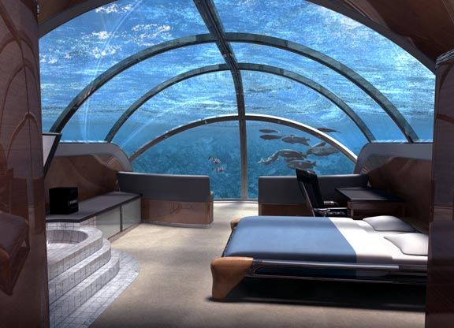
- Veduta da una camera da letto della città sottomarina di New Atlantis, Regni Uniti del Sud, 04/10/2149 -

2151: Prima missione umana su Giove da parte dell’ESA e della Reale Agenzia Spaziale del Sud: viene costruita la prima base in orbita gioviana popolata stabilmente da scienziati europei e sudamericani: Adventure Bay, sul satellite Adrastea.

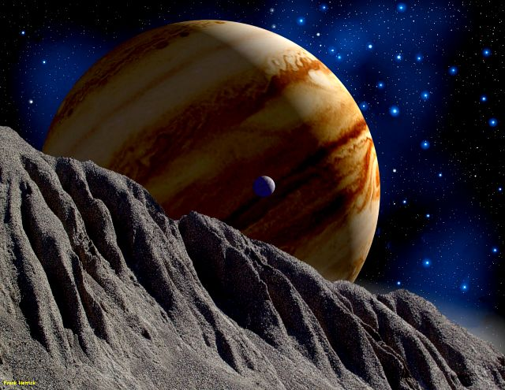
- Veduta dalla base euro-sudamericana Adventure Bay su Adrastea, satellite di Giove, 09/10/2151 -

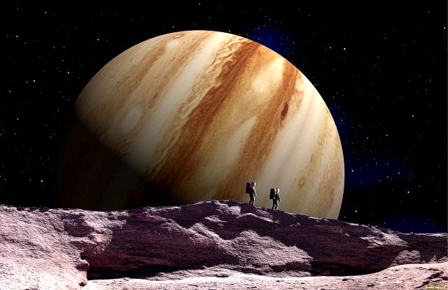
- Scienziati della Adventure Bay mentre esplorano Adrastea, satellite di Giove, 29/11/2151 -

2152: Il Sultanato Iracheno stipula un’alleanza militare di mutua assistenza con il territorio dei Cyborg.
2153: Prima centrale materia-antimateria costruita a Monaco di Baviera che sostituirà le antiquate centrali a fusione nucleare.

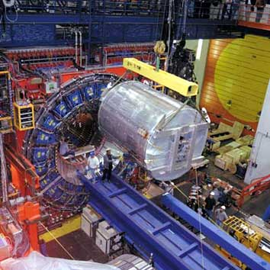
- Centrale energetica materia-antimateria di Monaco di Baviera, Germania, Stati Uniti d’Europa, 19/11/2153 -

2159: Il Territorio dei Cyborg inizia lo smantellamento e la sostituzione delle centrali a fusione del continente Nord-Americano con centrali materia-antimateria.
2165: Terminata la costruzione della più grande centrale materia-antimateria del mondo situata a New Cy, capitale del Territorio dei Cyborg. Alimenterà tutte le altre centrali le quali alimenteranno i cento milioni di cyborg del Territorio.
2167: Prima missione umana verso Saturno. Stabilimento della base ESA Deep Space Beta su Mimas, un grande satellite ghiacciato in orbita saturniana.

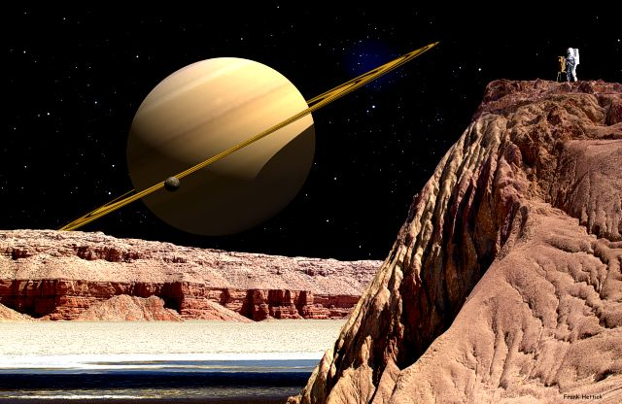
- Veduta dalla base spaziale europea Deep Space Beta su Mimas, satellite di Saturno, 12/04/2167 -

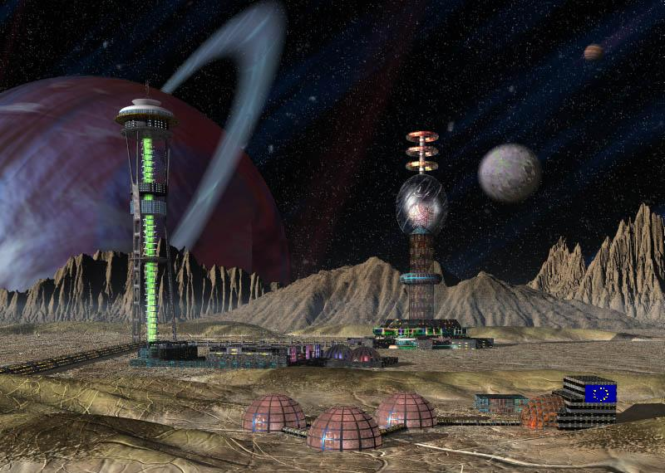
- Base spaziale europea Deep Space Beta su Mimas, satellite di Saturno, 14/05/2167 -

2176: Missione dell’ESA su Titano, satellite di Saturno, e fondazione della base scientifica Cassini sulla sua superficie.

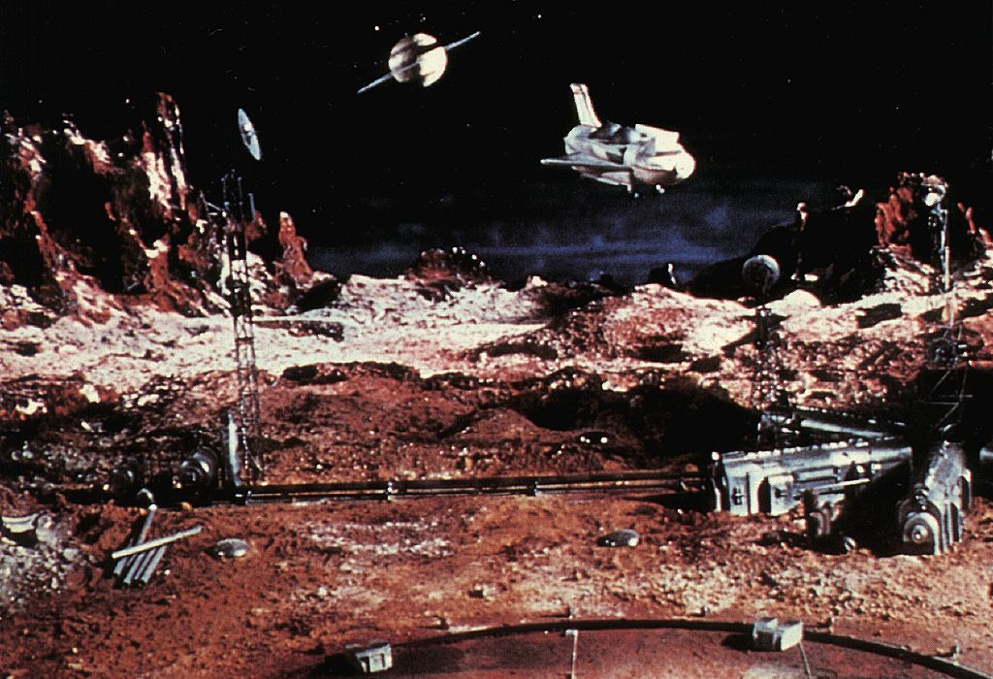
- Base scientifica europea Cassini su Titano, satellite di Saturno, 13/06/2176 -

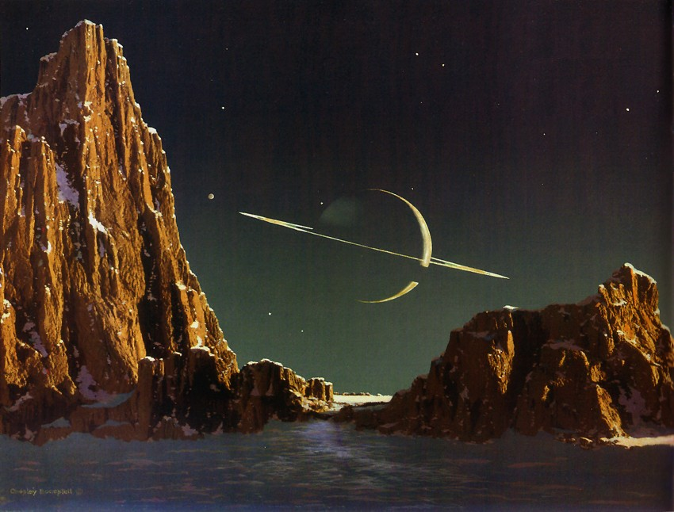
- Veduta dalla base scientifica europea Cassini su Titano, satellite di Saturno, 04/08/2176 -

2178: La Federazione Cinese, al culmine di una spaventosa crisi economica iniziata con il disastro nucleare del 2133, con l’appoggio del Sultanato Iracheno e del Territorio dei Cyborg, inizia una spietata guerra di conquista nel territorio asiatico e nel territorio degli Stati russi. Gli U.S.E. e i R.U.S. restano neutrali.

